Nuevos materiales digitales para aulas y centros específicos

Gaspar González Rus
PT del IES Santa Engracia (Linares)
gaspar202@hotmail.com
Luis Liébana
EOE Especializado Discapacidad Motora (Jaén)
E-mail: lliebana73@gmail.com

Resumen:
En este documento vamos a exponer la funcionalidad del material facilitado a las aulas y centros específicos, pero no analizando los aspectos más prácticos como son los programas informáticos que se han incorporado a los ordenadores de pantalla táctil y a los posibles tipos de programas que se puedan trabajar, usar y modificar en la Pizarra digital.

Palabras clave: Pizarra digital, software educativo, aulas y centros específicos, programas informáticos para alumnos gravemente afectados.

New digital materials for classrooms and specific centers
Abstract:
In this document we are going to expose the functionality of the material facilitated to the classrooms and specific centers, but not analyzing the most practical aspects since they are the IT programs that have joined to the computers of tactile screen and to the possible types of programs that they could work, use and modify in the digital Slate.
Keywords: Digital slate, educational software, classrooms and specific centers, IT programs for seriously affected pupils.

1. Introducción
Este artículo surge por una demanda de formación que se nos propone llevar a cabo en el Encuentro Regional de Aulas Específicas y Centros Específicos a celebrar en Granada los días 5 y 6 de junio de 2013.
En dicha sesión se nos plantea informar sobre el conocimiento y uso de los nuevos materiales facilitados a los diversos centros de educación especial y las aulas específicas del territorio andaluz en el presente curso escolar. Nos estamos refiriendo a las pizarras digitales y a los ordenadores de pantalla táctil. Por tanto en esta conferencia no vamos a analizar el hardware en sí, sino la funcionalidad del mismo, pensando en los aspectos más prácticos como son los programas informáticos que se han incorporado a los ordenadores de pantalla táctil y a los posibles tipos de programas que se puedan trabajar, usar y modificar en la Pizarra digital (en adelante PDI) y que han sido elaborados para el uso exclusivo en las mismas o bien procedentes de software de multiplataforma que puede utilizarse como una recurso más en esta herramienta.
Este documento se estructura en dos grandes bloques, en un primer lugar hablaremos de la pantalla táctil donde se analizará brevemente la accesibilidad que ofrece Windows 7 y el software específico que trae cargado el ordenador.
En el segundo bloque hablaremos del manejo y uso de la PDI, contemplando para ello cuatro apartados claramente definidos: en un primer momento (¿Qué?) hablaremos del software de gestión de la propia pizarra, en segundo lugar (¿Cuáles?) veremos qué aplicaciones pueden correr en la pizarra, en un tercer lugar (¿Cuándo?) que nos permite conocer el momento en el que utilizar los programas y finalmente (¿dónde?) que nos va a posibilitar conocer otros espacios donde podremos encontrar nuevos programas que utilizar en nuestra pizarra.
- Ordenador de Pantalla Táctil.
La pantalla táctil Lenovo “All in one” de 21 pulgadas se ha envidado a todos los centros de educación especial o centros ordinarios con aulas de educación especial, sostenidos con fondos públicos, de Andalucía. El sistema operativo sobre el que funciona es Windows 7. Reseñar que es conveniente ajustar y calibrar la pantalla para su correcto funcionamiento. Dado que la pantalla táctil será utilizada por niños/as con NEE es conveniente tener presente las opciones de accesibilidad que nos ofrece Windows 7 como es el Narrador, Reconocimiento de voz, Lupa, Teclado en pantalla, etc.
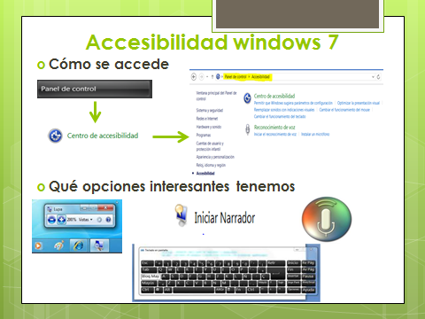
(Graf1: imagen sobre la accesibilidad de Windows 7)
Los programas que se han instalado en la pantalla táctil son los siguientes:
  - Programa E-mintza: es un comunicador de software libre (http://fundacionorange.es/emintza_descarga.html) creado por la Fundación Orange en colaboración con la Fundación Carlos Elósegui de la Policlínica Gipuzkoa. Es un software pensado para niños autistas aunque puede ser utilizado por niños/as que no posean lenguaje oral o con otras discapacidades. El comunicador ya viene elaborado y como característica fundamental nos permite editarlo y personalizarlo.

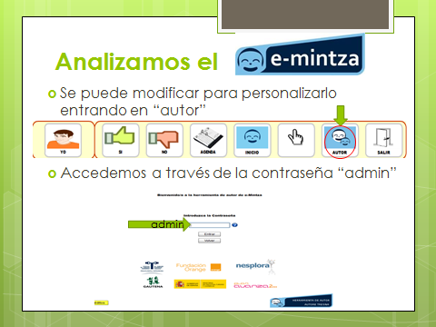
(Graf2: imagen sobre el análisis del programa E-mintza).
Una de las herramientas principales es la agenda, muy útil como sabemos en niños/as del espectro autista. Esta se puede personalizar

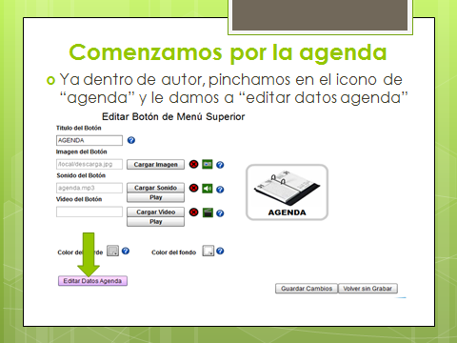
(Graf3: imagen de creación de una agenda con el programa E-mintza).

Entrando en “editar datos” podemos personalizar cualquier día o, por ejemplo, todos los lunes, martes, etc, hasta seis eventos diarios.
También se pueden editar o modificar cualquier categoría del comunicador cambiando imagen, sonido o texto y añadir o desactivar elementos existentes o categorías completas.

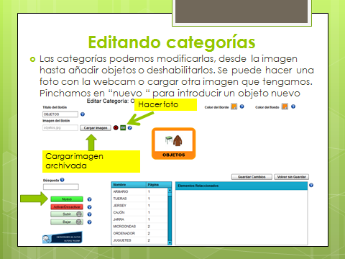
(Graf4: imagen de la edición con el programa E-mintza).

- Programa Plaphoons
Es un comunicador creado por Jordi Lagares a finales de los 90 e incluido dentro del Proyecto Fressa (http://uploadingit.com/file/view/enl6u55m280m2xlj/plaphoons.zip). Es una herramienta que se ha mejorado mucho con las aportaciones de los usuarios, a través de las sucesivas versiones, y la dedicación altruista de su autor. A diferencia del E-mintza no está construido, viene completamente en blanco, es decir abierto, con el objetivo de construirlo a demanda del usuario. Es muy versátil y posee muchas opciones de accesibilidad como barrido automático, dirigido, etc.
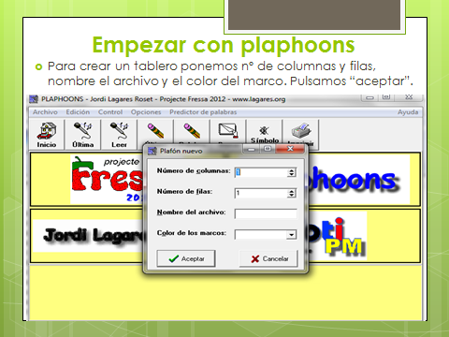
(Graf5: Configuración inicial del programa Plaphoons).

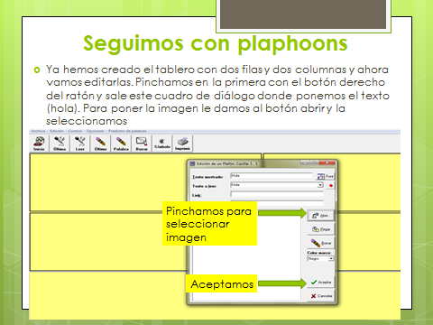

(Graf6: esquema explicativo del proceso de selección de imagen).
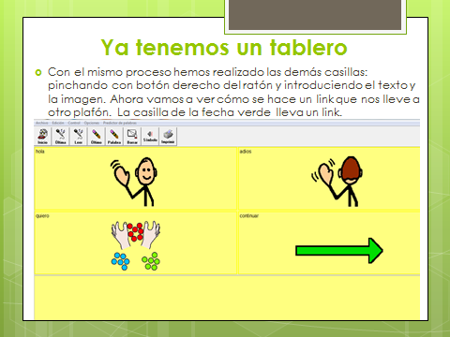
(Graf7: imagen expresando la creación de un tablero).
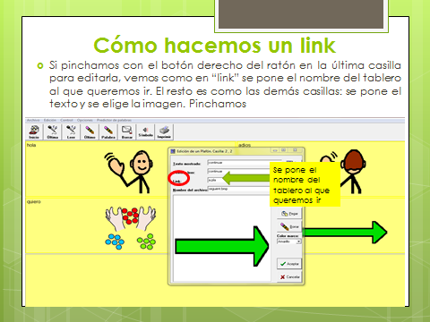
(Graf8: Esquema sobre la realización de un link a una imagen).

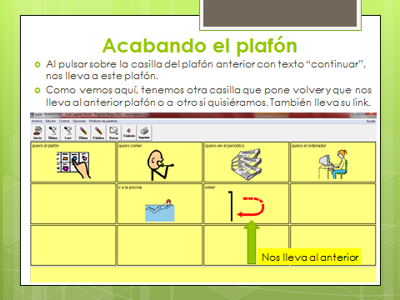
(Graf9: Esquema explicativo de la finalización del plaphoons).
Hemos dejado indicado más arriba los pasos más importantes para la construcción de un tablero si bien, como hemos indicado, el programa ofrece muchas posibilidades más no analizadas en este resumido artículo que el usuario irá explorando y utilizando.

  - Programa Araword: es un procesador de textos peculiar porque permite ir escribiendo al mismo tiempo que van apareciendo los pictogramas correspondientes a las palabras que se escriben. Utiliza los pictogramas de ARASAAC y es una herramienta de software libre (http://www.catedu.es/arasaac/software.php?id_software=2) muy útil para el aprendizaje del proceso de lecto-escritura y para la construcción del relato.

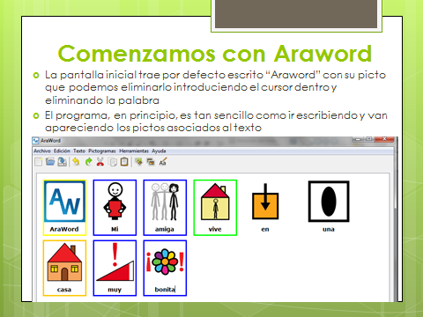
(Graf10: Esquema explicativo de la pantalla de inicio del programa Araword).
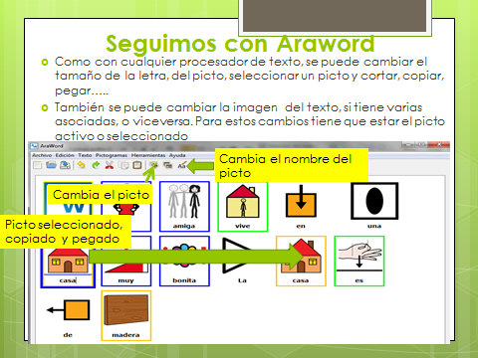
(Graf11: Esquema explicativo de los pasos secuenciales en Araword).
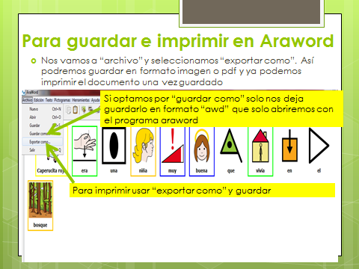
Graf12: Esquema explicativo a la hora de imprimir una frase en Araword.
El programa permite introducir nuevos pictogramas o imágenes archivadas en nuestro ordenador o “pen” y utilizarlas accediendo a “herramientas” y dentro “gestor de recursos” o en todos los programas, pinchar en “Araword” y “gestión de recursos”.
Otros softwares libres muy interesantes que no están cargados en la pantalla táctil pero que se pueden descargar:

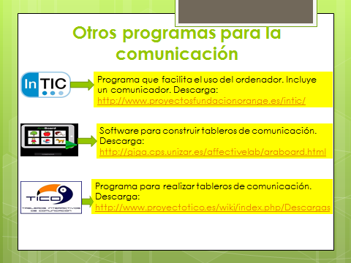
(Graf13: Pantalla con otros programas educativos que funcionan en la pantalla táctil).

- La Pizarra Digital.
Vamos a hacer referencia a los componentes de la PDI, hardware y software (bien con Prometean o bien con Smartboard), que facilitan de una u otra manera, si bien haciendo una salvedad y es la de omitir en este documento explicaciones referidas al hardware y a la diferenciación de modelos de PDIs, dejando este aspecto a demandas de la formación del profesorado, bien en modo de cursos presenciales, online o incluso a través de G.T.; y referirnos a aspectos de software facilitados por el modelo Smartboard. Nos centraremos para ello en cuatro apartados:
- primer apartado (¿qué?) hablaremos del software de gestión de la propia pizarra,
- en un segundo lugar (¿cuáles?) veremos qué aplicaciones pueden correr en la pizarra;
- un tercer apartado (¿cuándo?) donde trataremos de conocer en qué momento se han de utilizar estos recursos o bajo qué contenidos
- y finalmente (¿dónde?) daremos a conocer espacios en la red donde poder disponer de otros recursos aparte de los aquí mencionados.

  - ¿Qué?. Aplicaciones para el funcionamiento de la propia pizarra.
Bajo la pregunta ¿Qué? voy a hacer referencia a los componentes que la propia PDI (modelo Prometean o modelo Smarthboard) aportan, tanto hardware como software. Si bien hemos de hacer una salvedad y es la de omitir en esta charla/documento explicaciones referidas al hardware, como ya mencionamos anteriormente, o a la diferenciación entre modelos de PDIs y conoceremos los aspectos del software facilitado en el modelo Smarthboard, a modo de ejemplo.
Las aplicaciones facilitadas en el cd-rom que acompaña a la pizarra las podemos dividir por su uso y desarrollo en 4 apartados:
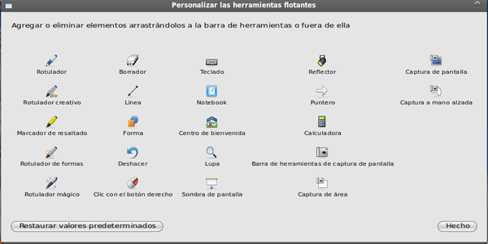
(graf14: Menú de pantalla de las herramientas flotantes)
- Organización de herramientas flotantes. Se trata de una utilidad espacial o visual a la hora de activar alguna de las herramientas que contiene la propia pizarra, con el fin de poder colocar alguna de ellas y posteriormente efectuar su desplazamiento de forma libre por la pantalla de trabajo. Como curiosidad indicar que la pantalla nos ofrece una aplicación que nos permite grabar las tareas o ejercicios realizados en una sesión, sería como una memoria visual permanente de nuestras actividades ejecutadas en un determinado momento y poderlas reproducir posteriormente con el fin de repasar.
- La primera columna de iconos de las herramientas flotantes se mantiene por defecto en el escritorio en una forma semi-oculta. Se puede visualizar si pulsamos sobre la pestaña que sobresale en uno de los lados del escritorio. En dicha barra vertical se nos ofrecen utilidades como cambiar el color del rotulador digital, hasta 4 colores; cambiar el color del marcador, hasta cuatro colores; usar 5 flechas o líneas y poder utilizar 4 figuras geométricas: círculo, cuadrado y dos triángulos.
- El teclado virtual estándar puede ser visualizado u ocultado, y podremos utilizarlo cuando digamos de precisar de actividades donde debemos escribir pequeños textos. La única traba que le pongo es la imposibilidad de disponer de teclados personalizados que nos permitan magnificar las teclas, de reducir o incluso de activar alguna tecla concreta o convertirlo en pulsador o conmutador para poder ser manejado por alumnado con dificultades motóricas finas.
- El último apartado nos permite la activación del programa Notebook, con el fin de que el alumno o el profesor pueda elaborar materiales, aplicaciones o sencillos ejercicios para trabajarlo posteriormente en la PDI. Indicaremos que este programa requiere de licencia para su uso.

  - ¿Cuáles?. Programas que funcionan en la PDI.
En este nuevo apartado explicaremos y enumeraremos cuáles son los programas informáticos que se pueden utilizar con la PDI, pero más que indicar el nombre de los mismos, lo que sería una tarea inacabable, deseo referir más bien las características o requisitos que deben tener dichos programas.
Con tal fin hemos facilitado a la organización y al Cep de Granada, para su reparto a los asistentes, un dvd con una capacidad de 1,54 Gb con programas que funcionan en la pizarra digital, seleccionados según los criterios que enumeraremos posteriormente en este apartado y que han sido seleccionados por sus contenidos para un alumnado con unos niveles de competencia curricular de educación infantil.
A la hora de hablar de qué características ha de reunir el software que podremos utilizar en la PDI, tendremos en consideración la siguiente clasificación:
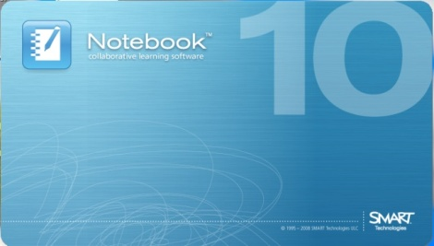
(graf15: Pantalla principal del programa Notebook, versión 10)
- Programas exclusivos o propios de la PDI, es decir son programas utilizados con el fin de fabricar software educativo para las propias pizarras. Nos referimos concretamente al programa “notebook”. Estaríamos hablando de programas como: Conceptos, Crear dibujos divertidos, Fichas, Juego con vocales, Lista blanco o Parchis disponibles en el dvd y elaborados y facilitados por la Consejería de Educación de Canarias a través del Proyecto Medusa.
- Programas que pueden ser utilizados según el sistema operativo instalado en el ordenador al que va conectada la pizarra, esto es, una pizarra conectada a un ordenador con sistema operativo Windows trabajará con programas “.exe” o programas que funcionan en dicho sistema, y una pizarra conectada a un ordenador con sistema Linux/Guadalinex, podrá trabajar con programas “tgz” o preparados para dicho sistema. Pero no debemos de olvidarnos de los ordenadores que la Junta facilitó a los centros como ordenadores de gestión con un doble sistema operativo. Estos ordenadores dispondrán de todas las aplicaciones, según arranquemos con uno u otro sistema. Hablaremos de programas como Tico, Araword o Araboard, todos ellos con una doble versión de descarga, tanto para Windows como para Linux. O bien programas utilizables en windows como Actividades SPC, Vocabulario SPC, Lo+Peque; para el sonido y la voz: Vocaliza, Globus 3.0, Prelingua 2; para la percepción Visual: Train, MemMov y Colorea 4 o para el vocabulario el programa Escucha. Son materiales disponibles en las webs de las consejerías de educación de Aragón (Catedu) y de Navarra como el Creena.
- Programas que pueden correr en ambos sistemas operativos con independencia del ordenador central, por lo que no importa el sistema operativo del que disponga la CPU, pero debiendo indicar algunas salvedades según el caso. Estaríamos hablando de los siguientes tipos de programas:
  - Programas con extensión swf (flash), son pequeñas aplicaciones, animaciones u ODEs muy motivadoras y atractivas con los que conoceremos o trabajaremos un contenido muy específico. Ahora bien, para que funcionen estos programas el ordenador debe tener instalado alguna de las últimas versiones del programa Adobe Flash Player o bien podemos hacer que arranquen, pulsando en “Abrir con…”, en este caso a través de los navegadores: Mozilla, IExplorer, Opera, Crhone…etc. Con tal fin hemos incluido en el dvd los siguientes programas, todos ellos en formato swf: CBN, Colores, Desplazar el ratón, El Esquema Corporal, Letras, Memoria, Números, Pregrafía, Campanas. Estos programas y otros más los podremos descargar de espacios como Proyecto Agrega.
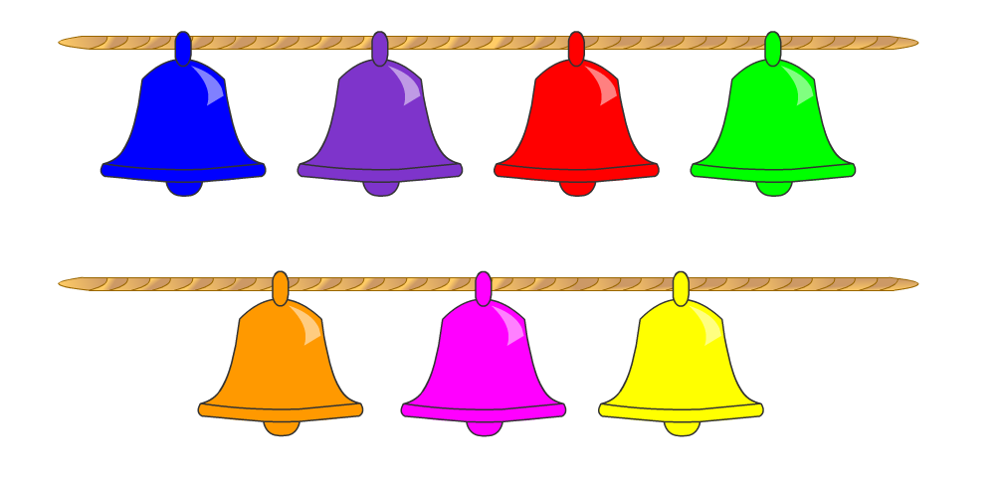
(graf16. Imagen de unas campanas de colores)
  - Presentaciones en formato pps, ppts u odt, es decir presentaciones dinámicas elaboradas con power point y que podrán funcionar en la aplicación impress de guadalinex. Pero hay que reconocer que el funcionamiento de las presentaciones elaboradas en power point que deseamos que corran en el sistema guadalinex, funcionan, sí pero no es totalmente satisfactorio, sobre todo porque impress tiene dificultades en seguir la línea de tiempo que hemos creado para dar animación a la presentación, lo mismo que pueden observarse alteraciones en la inserción de los sonidos, de imágenes gifs animadas o incluso de vínculos que no terminan de funcionar.
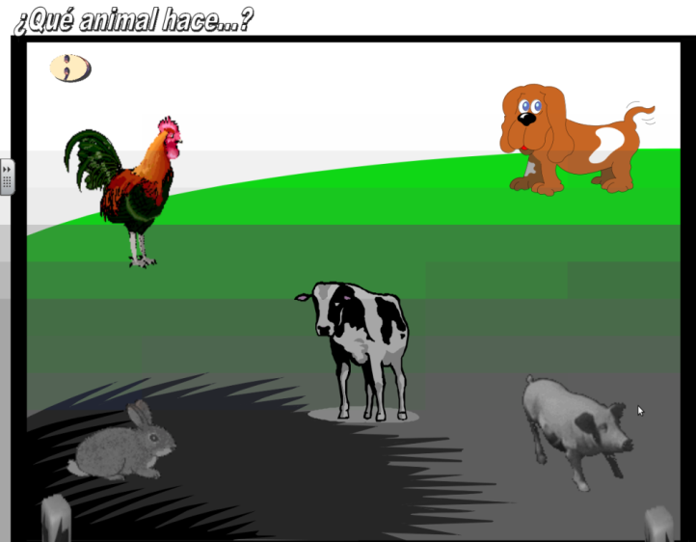
(graf17. Captura de pantalla con el fin de conocer el sonidos de los animales)
Pero como elaborar presentaciones en power point o impress no requiere de conocimientos aparte, recomendaría que si la presentación la vamos a ver en un entorno guadalinex la hagamos directamente en impress o viceversa. Hemos incluido en el dvd alguna de ellas disponibles en la red: Escucha y Señala las formas, Los animales hablan, Los juguetes, Serie memor1 o memor2 o de elaboración propia como Discriminación Auditiva, Paula conoce los animales y Los Sonidos de Marta, elaborados estos últimos para dos niñas una de 2 años con Deficiencia Auditiva Moderada con Audífonos y otra Tea de 3 años y medio. Estos programas y otros más los podremos descargar de espacios como el Creena de Navarra.
  - Las páginas web, se trata de uno de los apartados más prolíficos en cuanto a la cantidad de software educativo que podemos encontrar para su uso con la PDI, aunque no se trata de un material elaborado expresamente para la pizarra, sin embargo su uso es sencillo, al tiempo que nos da mucho juego y grandes posibilidades de trabajo. Nos estamos refiriendo a páginas webs por lo que podemos indicar que cualquier material que funcione en la red funciona en cualquier ordenador con independencia del sistema operativo utilizado o del navegador disponible. Bastará con localizar, por ejemplo, el fichero “index.html” o “intro.html”, para ejecutar la aplicación en nuestra propia pizarra. En este dvd que hemos facilitado o incluido las siguientes páginas webs adecuadas a nuestro alumnado: Bit de Inteligencia, Cuentos y Leyendas coloreadas por niños, El Caracol Serafín, El Castillo Fantasmín, Letras, Manejo de ratón, Pequetic y Proyecto Aprender. Todos estas páginas webs y algunas más se encuentras disponibles en la web de INTEF del Ministerio. Pero recomendamos otras como las del proyecto Medusa de Canarias o las web interactivas de la Consejería de Educación de Castilla-León, a las que podremos acceder desde cualquiera de sus Cefores.
  - Finalmente reconocer la presencia de emuladores de Windows en Guadalinex como el programa Wine, que nos permitirá manejar, bajo dicho sistema, algunos programas o herramientas que funcionen en Windows, pero con salvedades.
- Programas de autor. Denominamos programas de autor a sencillas herramientas de programación elaboradas con el fin de generar software educativo de manera autónoma y rápida para un uso meramente pedagógico en nuestras aulas. Por sus especiales características son programas de uso libre. Alguno de ellos desarrollan materiales en formato html y en su mayoría disponen de espacios propios en la red donde se encuentran depositados el programa generador, documentos o guías para la elaboración de software educativo, así como numerosos programas desarrollados por docentes de ámbito nacional que ponen a nuestra disposición para nuestro uso. Son sin lugar a dudas, retos fáciles de asumir por nosotros, especialistas en atención a la diversidad, porque nos permiten ser creadores de software, con apenas escasos conocimientos de tic. En este apartado analizaremos algunos de los siguientes aspectos:
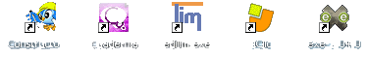
(graf18: Iconos de algunos de los programas de autor)
  - Programas de autor desarrollados bajo entorno Windows. Debemos tener en cuenta los requisitos anteriormente referidos para programas que funcionan bajo entorno Windows. Nos referimos a programas como Linkway, un clásico, Neobook que podemos encontrar en dos importantes bancos de recursos: el “Rincón de Neobook” en el CPR de Mérida y otro en el Creena; o el conocidísimo Clic, donde desde el Raçó de Clic o en ClicMurcia o en el Ceip Ezcaray podremos encontrar numerosos programas elaborados con esta aplicación para su uso y descarga.
  - Programas de autor que se trabajan bajo un entorno multiplataforma. Esto es bien sencillo y mucho más claro si pensamos en que mientras nosotros elaboramos bajo un entorno Windows/Linux/Os, al mismo tiempo el programa nos genera páginas de trabajo en html, es decir, nos crea por sí mismo páginas webs, sin que nosotros sepamos hada sobre el lenguaje de páginas webs. Nos referimos con ello a programas como Jclic, Cuadernia, Constructor, Genmagic, Exe o Edilim, todos ellos apoyados por diversas conserjerías de educación como la Generalitat, la de Castilla-La Mancha, la de Extremadura o la de Galicia. En el dvd facilitado hemos incluido materiales multiplataforma elaborados con los programas Cuadernia y Constructor, para que nos sirvan como referencia. En el caso de Edilim mostraremos algunas actividades propias llevadas a cabo con esta herramienta.

  - ¿Cómo? Integrar las Tics en la programación de Aula.
¿Pero cuando hemos de hacer uso de las tecnologías y de los recursos aquí presentados?. Hace algún tiempo Sánchez Montoya (1998), indicaba que el proceso de utilización de las tics en el aula debe de basarse en un triple momento:
- A priori, sería la preparación de las actividades antes de utilizar el ordenador.
- In situ, o actividades a llevar a cabo teniendo delante el ordenador.
- A posteriori, o actividades reflexivas y de consolidación de los conocimientos.
Si bien esta teoría pedagógica tenía sentido cuando hablábamos del Plan Alhambra, no tendría mucha cabida hoy día, cuando hablamos de un recurso permanente en el aula, como es la pizarra digital. Por ello las tics deben estar incorporadas en nuestra programación de aula desde el primer momento e incorporarlas en todas aquellas actividades que posibiliten el uso combinado de los medios digitales, tanto en la ejecución de la tarea como en la presentación de sus resultados o conclusiones. Esta cuestión nos acerca a la tríada pedagógica de Havlik, adaptada por González Rus (2008) donde el ordenador se convierte, per se, en elemento dependiente e interdependiente: respeta los cánones del aprendizaje y por otro lado se convierte “in médium virtus”, es decir, en un elemento intermedio entre los otros elementos que conforman el triángulo. El alumno accede a la información independientemente o a través del ordenador, al tiempo que el docente puede trasmitir los contenidos con la ayuda o no del ordenador. Por tanto, el ordenador se constituye así en un elemento de acceso a la información (se puede acceder a ella sin la ayuda informática o por medio de ella). Donde lo que realmente cambia no son los contenidos, que podrían ser los mismos, sino son las actividades que se llevan a cabo como consecuencia de la presencia de las ayudas técnicas en el aula.

(Adaptación por González Rus, 2008 de la tríada pedagógica de J. Havlik, 2000).
(graf19. Esquema de la triada pedagógica)
  - ¿Dónde? Bancos de Recursos online.

No deseo concluir este documento sin conocer disponibilidad de algunos de los programas a los que hemos hecho mención y otros más disponibles en espacios públicos y de un futuro uso en nuestra pizarra digital. Por ello vamos a referir algunos espacios online de carácter oficial, a alguna de las diversas consejerías de educación que nos ofrecen estos programas digitales para la atención a la diversidad:

- El Ministerio de Educación:
El actual Intef apuesta por una doble línea de actuación:
- La difusión, catalogación y valoración de software para el alumno. Este aspecto es contemplado desde la presentación de una zona de descarga de software según nivel y/o etapa educativa, donde han acumulado software freeware disponible en la red. En un momento posterior se llevó a cabo el Proyecto “Internet en el Aula” en colaboración con todas las consejerías (http://www.isftic.mepsyd.es/noticias/recursos_internet_aula/ ) donde a través de 13 grupos de trabajo se desarrolló material educativo para trabajar competencias en las tres etapas educativas. El material que encontraremos aquí es eminentemente páginas webs.
- La plataforma Agrega (www.proyectoagrega.es/), surge de la colaboración del Ministerio y las consejerías como una continuación del Proyecto Internet con la idea de clasificar los diversos OD (swf o flash), objetos digitales, de forma independiente y determinando los objetivos y contenidos para su uso. El material que encontraremos está referido exclusivamente a ficheros flash.
- Navarra:
En las páginas del Creena (http://centros.educacion.navarra.es/creena/) encontramos Materiales propios elaborados bajo entorno Clic, power point, flash, o recopilados en 5 cd-rom. Son materiales de entorno abierto, que nos van a permitir personalizar las tareas y sesiones con nuestros alumnos. Atrás queda Fonos, Prueba de Audición y el interesante Escucha. El material que encontraremos aquí está referido a Jclic, Clic, Power Point, Swf, páginas webs y programas para el entorno windows.
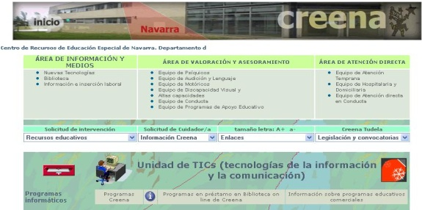
(graf20. Captura de la web del Creena)
- Comunidad de Castilla – La Mancha:
Era una de las comunidades que más ha crecido en la difusión y elaboración de software de elaboración propia, hasta que llegaron los recortes en el ámbito educativo. Con la difusión de recursos como Escuela 2.0. http://redesformacion.jccm.es/aula_abierta/microsite/index.php/microsite/inicio/100), con una amplísima colección de materiales en Cuadernia.
Se trata de un programa libre utilizado para la presentación de UD, de ejercicios y programaciones de aula bajo un entorno similar a los conocidos libros digitales en html. En su web (http://www.educa.jccm.es/educa-jccm/cm/temas/cuadernia) podemos encontrar un banco de programas gratuitos para infantil y otras etapas educativas. El material que encontraremos aquí está referido al programa Constructor.
- Comunidad de Castilla y León:
Son interesantes los materiales elaborados y disponibles en esta comunidad autónoma, en concreto:
* La zona virtual, se encontramos una colección de programas educativos, bajo entorno flash destinados a trabajar los contenidos de educación infantil, primaria y secundaria en alguna de sus áreas. El acceso es libre.
* Y, desde el Cfie de Ciudad Rodrigo, a través de su web temática “Al Oeste Digital”, encontramos la mayor catalogación de programas para PDI. El material que encontraremos aquí es muy diverso.

(graf21. Logotipo de la web Al Oeste Digital.com)
- La Comunidad Canaria:
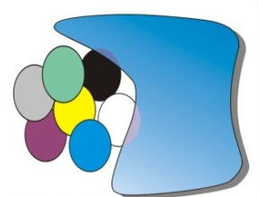
Los que navegais por estas islas afortunadas vais a conseguir nuevos materiales en flash y para la Pizarra Digital (PDI). A la hora de recabar información de esta comunidad convendría fijarnos en dos elementos:

(graf22: Logotipo del proyecto Medusa)
a) En el proyecto Clic Escuela 2.0, con un catálogo de software educativo, con temas propios y otros comunes.
b) En Medusa podremos acceder a documentos para la Pizarra Digital, la zona virtual de software educativo para todas las etapas y niveles y áreas.
El material que encontraremos aquí es eminentemente páginas webs y software para windows.
- La Comunidad de Aragón:
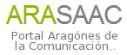

(graf23: Logotipo del portal Arasaac)
La Comunidad de Aragón lleva a cabo proyectos coordinados y conjuntos apoyados en su política educativa:
* Arasaac. Se trata de un grupo de expertos docentes que han elaborado una amplísima colección de pictogramas y fotos que podremos utilizar para confeccionar material manipulativo (pdf, dominós, lotos fonéticos, barajas léxicas) o digital (presentaciones en power point, jclic, hotpotatoes, cuadernia…) para nuestra aula.
* Proyecto Comunica. Es una idea de Jose Manuel Marcos del CEE Alborada junto con el G.Tecnologías de la Comunicación. Este proyecto desarrolla programas para el tratamiento logopédico. Entre los materiales a los que nos referimos son Prelingua, para niños con dificultades de producción verbal y praxias. Otros productos disponibles en la web son Vocaliza y Articula que han sido desarrollados para trabajar la producción fonológica y la reeducación dislálica.
* Catedu, es un organismo, similar al INTEF o Medusa, donde se organizan y estructuran numeross materiales multimedia de elaboración propia o freeware.
(graf24: Captura de pantalla del Portal Catedu)
Los materiales que encontraremos aquí son páginas webs y sistema windows.
- Extremadura:
Es la primera comunidad autónoma en apostar por un software libre y desvinculado del conocidísimo windows: el Linux. Pero también ha desarrollado aplicaciones y programas educativos a distintos niveles, áreas y etapas, en su mayoría son programas de uso en linex y para su uso en internet (ficheros html).
Tres aspectos vamos a destacar de los recursos ofrecidos por esta comunidad educativa:
(graf25. Pantalla de Menú del Banco de Recursos de la Consejería de Extremadura)
* A la hora de hablar de materiales digitales debemos visitar dos zonas o espacios perfectamente definidos como la sección de Contenidos Educativos Digitales. Hay numerosos materiales con dos características principales: 1) son para su uso en entorno linux y 2) los contenidos y sobretodo aquellos referidos al área de conocimiento parte de la realidad mediata de la comunidad extremeña.
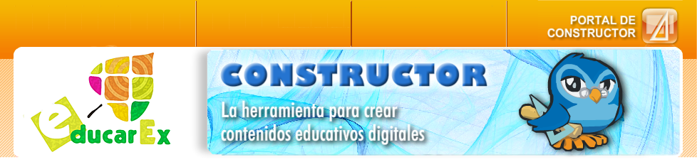
(graf26. Logotipo del programa Constructor)
El material que encontraremos aquí está realizado en Constructor y son en su gran mayoría páginas webs.

- Bibliografía.
González Rus, G. (2008): Logopedia Escolar Digitalizada. Informe 18.
Sánchez Montoya, R. (2002): Ordenador y Discapacidad. 2ª ed. Madrid: Cepe.

Sabiote, 18 de junio de 2013

Sobre los autores
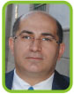

Gaspar González Rus
PT del IES Santa Engracia (Linares)
gaspar202@hotmail.com

Luis Liébana
EOE Especializado Discapacidad Motora (Jaén)
E-mail: lliebana73@gmail.com

REVISTA CIENTÍFICA DE OPINIÓN Y DIVULGACIÓN de la Red "Didáctica, Innovación y Multimedia", dirigida a profesores de todos los ámbitos y demás agentes educativos (gestores, investigadores, creadores de recursos). Sus objetivos son: seleccionar buenas prácticas y recursos educativos, fomentar la investigación sobre el uso innovador de las TIC en los entornos formativos y compartir conocimientos y experiencias.
Los textos publicados en esta revista están sujetos –si no se indica lo contrario– a una licencia de Reconocimiento 3.0 de Creative Commons. Puede copiarlos, distribuirlos, comunicarlos públicamente y hacer obras derivadas siempre que reconozca los créditos de las obras (autoría, nombre de la revista, institución editora) de la manera especificada por los autores o por la revista. La licencia completa se puede consultar en http://creativecommons.org/licenses/by/3.0/es/deed.es.

